калейдоскоп
явлений

по физике

Данный курс разработан учителем физики МБОУ СОШ №3
города Цимлянска
Ростовской области
Заплавиной Ольгой Владимировной
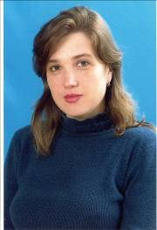

Творенье может пережить творца:
Творец уйдет, природой побежденный,
Однако образ, им запечатленный,
Веками будет согревать сердца.
(Микеланджело)

Пояснительная записка.

Данный предпрофильный курс предназначен для учащихся 8-9 классов и рассчитан на 16 часов. Содержание курса расширяет и углубляет знания учащихся по теме: «Оптика», с использованием межпредметных связей (литература, биология, информатика). Главной задачей курса является создание и развитие мотивации к выбору естественнонаучного профиля обучения. Материал занятий подобран так, что позволяет учащимся осуществлять исследовательскую, изобретательскую, творческую деятельность, а это удовлетворяет их стремление к самостоятельной познавательной деятельности. Программа курса включает в себя такие формы работы, как лекция-диалог, демонстрационный эксперимент, проект, исследовательская лаборатория.
Курс основан на применении знаний материала следующих тем:
Свет;
Законы отражения света;
Законы преломления света.
В результате изучения курса будет оцениваться:
Участие в дискуссиях;
Участие в совместной деятельности;
Умение выполнять и представлять результаты индивидуальной (или групповой) работы;
Умение работать с дополнительным материалом.

Цель курса:
Активизация познавательной деятельности учащихся, ориентированных на гуманитарное образование;
Ознакомление учащихся с методами познания;
Формирование у учащихся представлений об использовании световых явлений;
Стимулирование исследовательской деятельности учащихся.
Задачи курса:
Научить учащихся проводить наблюдения и самостоятельные исследования, формировать умения мыслить и сопоставлять, развить интерес к физике.

Курс направлен на развитие у учащихся навыков:
Познавательной деятельности (проводить эксперименты и наблюдения, решать творческие и практические задачи)
Информационно-коммуникативной деятельности (сбор, переработка и представление информации из различных источников)
Рефлексивная деятельность (самооценка и оценка деятельности других учащихся).

Планируемые результаты:
Повышение познавательного интереса к предмету. По окончании курса учащиеся должны получить дополнительные знания о световых явлениях и их применении. Они должны понимать и объяснять их. Осознание учащимися связи между различными областями наук. Объективная самооценка. Приобретение и развитие навыков самостоятельной исследовательской работы.

Содержание программы
1.Введение (1ч).
Знакомство с курсом и организацией работы.
Свет. Распространение света. Световые явления в литературе.
2.Тени(2ч).
2.1. «Пойманные тени»
История создания силуэтов. «Время по часам теней».
2.2.Исследовательская лаборатория (цыпленок в яйце).
Проект камеры обскуры.
3. Отражение и преломление света (5ч).
3.1.Прямые зеркала. Получение изображений с помощью зеркал.
3.2.Проекты: перископ, мнимый рентгеновский аппарат.
3.3.Новое и старое о калейдоскопе. Дворцы иллюзий. Несколько задач о зеркалах.
3.4.Не все то золото, что блестит. «Зажигательное» стекло.
3.5.Миражи, горные призраки, полярные сияния.
4.Свет и зрение (3ч).
4.1.Строение глаза. Дальнозоркость, близорукость. Очки.
4.2.Стереоскоп. Наш естественный стереоскоп.
4.3.Иллюзия зрения. Белое и черное.
Проект «Глаз - живой оптический прибор»
5. Техника и свет (3ч).
5.1.Микроскоп, телескоп.
5.2.Фотоаппарат.
Практическая работа: фотография.
6.Конкурс творческих работ (2ч).
Защита проектов, рефератов, технических конструкций, публикаций.

На первом занятии учащиеся знакомятся с темой курса и организацией работы. С помощью литературных произведений, загадок, поговорок определяются с основными направлениями, рассматривающимися в данном курсе.
При изучении темы «Тени» учащиеся исследуют явление образования тени и полутени и работают над первым проектом данного курса «Камера обскура» (изготовление технического устройства).
На этапах работы над темой «Отражение и преломление света» учащиеся могут выбрать работу над серией проектов: «Перископ», «Мнимый рентгеновский аппарат», «Калейдоскоп»; так же провести сбор информации на тему «Миражи и их разновидности» и представить их в виде рефератов, публикаций презентаций.
Интересна тема «Свет и зрение», учащиеся, заинтересованные данным вопросом проводят различные исследования, связанные со зрением (адаптация глаза, острота и дефекты зрения, иллюзия зрения), собираю информацию о значении зрения в жизни человека (животных, насекомых и т.д.). Проект «Глаз – живой оптический прибор» оформляют в виде презентации или публикации.
При изучении темы «Техника и свет» учащиеся не только знакомятся с устройством оптических приборов, но и их применением; проводят практическую работу «Фотография», где могут организоваться группы по изготовлению фотографий на фотобумаге и в электронном виде.

Параллельно с изучением тем, учитель консультирует группы по содержанию, работе над проектом и оформлению отчетов. Заключительные занятия курса проходят в форме открытого мероприятия, куда приглашаются учащиеся параллельных и младших классов, учителя биологии, информатики, литературы. Все учащиеся получают свидетельства о прохождении курса.

Учебно-тематическое планирование

Тема занятий | Вид деятельности | Количество часов
Введение. Свет. | Презентация курса. Эвристическая беседа. | 1
Тень. | Лекция-диалог. Исследовательская лаборатория. | 2
Использование законов отражения и преломления света. | Лекция-диалог, демонстрации, проекты. | 5
Свет и зрение. | Лекция-беседа, демонстрации, исследовательская лаборатория. | 3
Техника и свет. | Лекция- беседа, демонстрации, практическая работа. | 3
Конкурс творческих работ | Защита рефератов, проектов | 2

Содержание курса
- Введение.
- Тени:
2.1. «Пойманные тени»
История создания силуэтов. «Время по часам теней».
2.2.Исследовательская лаборатория.
3. Отражение и преломление света:
3.1.Прямые зеркала. Получение изображений с помощью зеркал.
3.2.Проекты: перископ, мнимый рентгеновский аппарат.
3.3.Новое и старое о калейдоскопе. Дворцы иллюзий. Несколько задач о зеркалах.
3.4.Не все то золото, что блестит. «Зажигательное» стекло.
3.5.Миражи,горные призраки, полярные сияния.
4.Свет и зрение:
4.1.Строение глаза. Дальнозоркость, близорукость. Очки.
4.2.Стереоскоп. Наш естественный стереоскоп.
4.3.Иллюзия зрения. Белое и черное.
5. Техника и свет:
5.1.Микроскоп, телескоп.
5.2.Фотоаппарат.
6. Конкурс творческих работ.

Введение.
Молюсь оконному лучу.
Он бледен, тонок, прям.
А.А.Ахматова.
Приходилось ли вам наблюдать за лучами света? Какие они?
Отгадайте загадки:
Что в сундуке запереть нельзя? (свет)
Как вы думаете, почему?
Придет в дом - не выгонишь колом,
Пора придет – сам уйдет? (солнечный луч)
Где свету конец? (в темноте)
Почему в темной комнате не видно черную кошку?
Существует и много пословиц о световых явлениях:
«Ночью все кони вороные» (русская)
«В темную ночь вода кажется светлой» (корейская)
«В темноте все кошки одного цвета» (индонезийская)
Какое световое явление объединяет эти пословицы?
Сказка (турецкая)
«Как ходжа тащил из колодца месяц»
«Однажды поздно вечером ходжа при свете луны поднимал ведро из колодца, и увидел он, что в колодец упал месяц.
Чтобы вытащить месяц, он привязал к веревке крюк и опустил вниз.
Случайно крючок зацепился за камень, и, когда ходжа сильно потянул веревку, крючок сорвался, а ходжа упал на спину.
Он взглянул наверх и увидел, что месяц на небе.
- Ну, слава богу, помучался я немало, но зато месяц вернулся на свое место».
Какое физическое явление ввело ходжу в заблуждение?
Послушайте стихотворение Синь Цицзи «В халате нараспашку, непричесан…»
Узорами расписанная балка
Двоится, преломленная волною,
И отраженьем повторенный лотос
Алеет предо мной и подо мной.
А над водой красавица склонилась,
Помадой щеки нежные румянит…
Ей только бы собой полюбоваться:
Нет зеркала - так в пруд она заглянет!
О каких отражениях говорится в этих строках?
Вы помните, как прекрасны и неповторимы узоры в калейдоскопе?
А ведь они получаются из простых разноцветных осколков. В этом курсе мы с вами с помощью различных экспериментов, самостоятельных исследований, проектов и текстов получим новые (дополнительные) знания о световых явлениях, и их применениях.

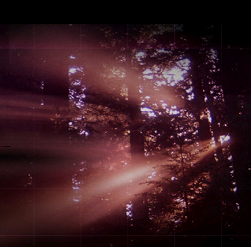

Пойманные тени
1 занятие
Ой, тени, тени черные,
Кого вы не нагоните?
Кого не перегоните?
Вас только, тени черные,
Нельзя поймать-обнять!
( Некрасов)
Прадеды наши умели если не ловить свои тени, то извлекать из них пользу: с помощью теней рисовали «силуэты» - теневые изображения человеческой фигуры.
В наши дни благодаря фотографии каждый имеет возможность получить свой портрет или запечатлеть черты дорогих ему людей. Но в 18 веке люди не были так счастливы: портреты, заказываемые художникам, стоили больших денег и были доступны лишь немногим. Вот почему так распространены были силуэты: до известной степени они заменяли тогда фотографии. Силуэты – пойманные и закрепленные тени. Они получались механическим путем и в этом отношении напоминают противоположную им светопись. Мы пользуемся светом, предки наши для той же цели пользовались его отсутствием – тенью.
Курьезно происхождение самого слова силуэт: оно заимствовано от фамилии французского министра финансов середины 18 века Этьена де Силуэт, призывавшего своих расточительных современников к разумной бережливости и упрекавшего французскую знать в чрезмерных тратах на картины и портреты. Дешевизна теневых портретов подавала повод шутникам называть их портретами «по Силуэту».
Как зарисовывались силуэты:


Прослушав отрывок из рассказа Ф.Искандера «Время по часам»
Ответьте на вопрос – почему опоздал мальчик?
«Когда тень от крыши соседского дома, падавшая на стену, покрытую в верхней своей части двумя рядами листового железа, проходит верхний ряд, - самое время идти в школу. Потом неделю лили дожди, еще неделю было пасмурно, и когда мальчик пошел в школу, ориентируясь на тень от своего дома, то он опоздал».
Как вы думаете, какой физический прибор действует на основе явления, описанного в произведении Н.В.Гоголь «Повесть о том, как поссорился Иван Иванович с Иваном Никифоровичем»
«Комната, в которую вступил Иван Иванович, была совершенно темна, потому что ставни были закрыты, и солнечный луч, проходя в дыру, сделанную в ставне… и, ударяясь противостоящую стену, рисовал на ней пестрый ландшафт из … крыш, деревьев и развешенного на дворе платья, все только в обращенном виде».
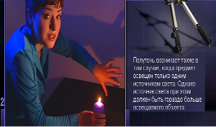

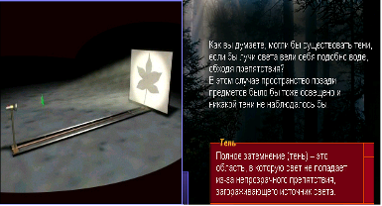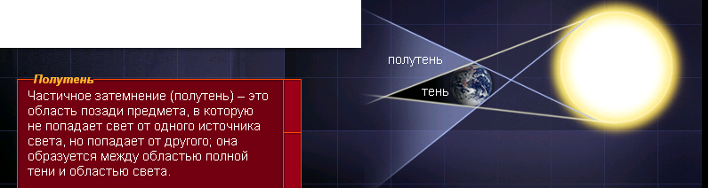
2 занятие
Исследовательская лаборатория

«Цыпленок в яйце»
Воспользуемся свойствами теней. Возьмем экран, позади него поместим две лампы. Между первой лампой и экраном поместим вырезанный из картона силуэт яйца, между второй лампой и экраном – силуэт цыпленка. При включении первой лампы на обратной стороне экрана появится темное пятно в форме яйца, при включении второй лампы яйцо светлеет, а в середине его довольно отчетливо вырисовывается силуэт цыпленка.
Предложите свой вариант.

Проект: «Камера обскура»

Алгоритм проектного обучения
Стадия работы над проектом | Содержание работы на этой стадии | Деятельность учащихся | Деятельность учителя
Подготовка | Определение темы и цели проекта | Обсуждают предмет работы с учителем и получают дополнительную информацию, устанавливают цели. | Знакомит со смыслом проектного подхода и мотивирует учащихся, помогает в постановке цели.
Планиро-  вание | 1)определение источников информации  2)определение способов сбора и анализа информации  3)определение способов представления результата  4)установление критериев оценки | Вырабатывают план действий, формируют задачи | Предлагает идеи, высказывает предположения
Исследо-  вание | Сбор информации, решение промежуточных задач. Основные инструменты сбора информации | Выполняют исследования, решают промежуточные задачи | Наблюдает, советует
Результаты или выводы | Анализ информации, формулирование выводов | Анализируют информацию, делают выводы | Наблюдает, советует
Представление или отчет | Возможные формы представления (устный, письменный, видео, презентация) | Отчитываются, обсуждают | Слушает, задает вопросы в роли рядового участника
Рефлексия | Оценка результатов | Участвуют в оценке путем коллективного обсуждения. Самооценка | Оценивает (усилия учащихся, их творческие способности, качество исполнения, способность представления)

Использование законов отражения и преломления света
1 урок
Хорош цветок в зеркале, да не возьмешь.
Близко луна, да не достанешь.
(японская поговорка)
О каких явлениях идет речь?
Каждый день мы пользуемся зеркалом в бытовых целях (каких?) Как вы думаете, где еще используются прямые зеркала?
Прослушав текст «Видеть сквозь стены» и «Можно ли видеть зеркало?» («Занимательная физика» Я.И.Перельман 1 часть стр.132-136) дополняем предыдущий ответ. 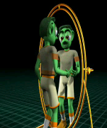

2 урок. Перископ (демонстрация, проект)
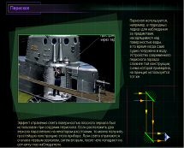
Так же можно предложить проект «рентгеновского аппарата»

3 урок
Калейдоскоп, кривое зеркало.
Работа с текстом: «Новое и старое о калейдоскопе», «Дворцы иллюзий и миражей» (Я.И.Перельман «Занимательная физика» 1 часть стр. 142-146)
Разбираем задачи:
- Два плоских зеркала образуют прямой двугранный угол. Доказать, что при двойном отражении луча света, лежащего в плоскости, перпендикулярной ребру этого двугранного угла, Падающий и отраженный лучи всегда параллельны.

2α+2β+2γ+2d=360° 2α+2γ+2(β+d)=360° но β+d=90°, как острые углы прямоугольного треугольника. Следовательно, 2α+2γ=180°, т.е. отраженный и падающий лучи параллельны и идут в противоположном направлении.

2.Какой минимальной высоты должно быть зеркало, чтобы можно было увидеть в нем себя во весь рост?
Ответ: Высота зеркала должна быть не менее половины роста.
зеркало
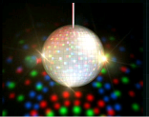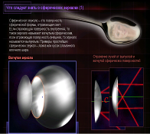

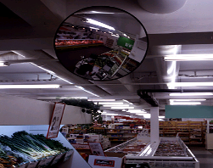 Предложить ребятам самостоятельно спроектировать калейдоскоп
Найти материал на тему «Использование кривых зеркал»

4 урок
Практическое преломление света.
Цель: углубить и систематизировать знания учащихся об особенностях преломления света, сформировать практические умения исследовать данное явление.
«Алмаз и в грязи виден»
«Не все то золото, что блестит» 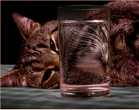 Объясните эти явления.
Вы знаете, как герои романа Жюля Верна «Таинственный остров», заброшенные на необитаемую землю, добыли огонь без спичек и огнива? (это были просто два стекла, снятые с часов, соединенные по краям глиной и предварительно заполненные водой. Сосредоточив на них солнечные лучи и направив их на сухой мох, люди добыли огонь)
Мы пламень солнечный стеклом здесь получаем
И Прометею тем безбедно подражаем.
Ругаясь подлости нескладных оных врак,
Небесным без греха огнем курим табак.
(М.В.Ломоносов «О пользе стекла»)
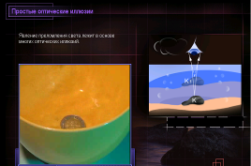

5 урок. Миражи.
Всюду башни, дворцы из порфировых скал,
Вкруг фонтаны и пальмы на страже,
Это солнце на глади воздушных зеркал
Пишет кистью лучистой миражи.
(Н.С.Гумилев «Сахара»)

.
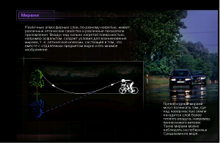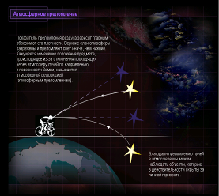

Дополнительно о «горных призраках», световых столбах, гало и полярных сияниях, читаем в «Физические викторины» Б.Ф.Билимович стр.149-151
Маленький Мук (В.Гауф)
«Бодро шагал он целый день,-ведь отправился-то он искать счастья; заметив блестящий на солнце черепок, он, должно быть, подбирал его в надежде, что тот превратиться в алмаз; завидев в дали купол мечети, сияющий, точно зарево, увидев озеро, сверкающее, словно зеркало, он радостно спешил туда, ибо думал, что попал в волшебную страну. Но увы!»
Что же на самом деле увидел маленький Мук? Почему озеро сверкает как зеркало?

Свет и зрение

Цель: углубить и систематизировать знания учащихся об особенностях зрения, его дефектах и их исправлениях с помощью оптических приборов. Раскрыть учащимся особенности объёмного изображения

1 урок
Загадка: «Своих глаз нет, а другим видеть помогает?»
(очки)
Вспомним строение глаза
С каким оптическим прибором схож хрусталик? Какую роль играет мозг?
.
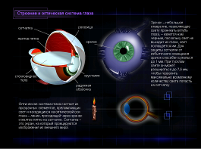
Дальнозоркость, близорукость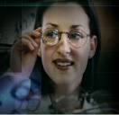
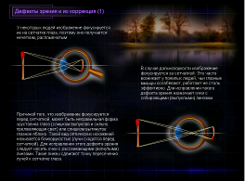

2 урок
Стереоскоп.
Что такое стереоскоп?
Работа с текстом: Я.И.Перельман 1 часть стр.172-174
Демонстрационный эксперимент «Наш естественный стереоскоп»

стр.174-177

3 урок. Зрительные самообманы. Сила воображения.

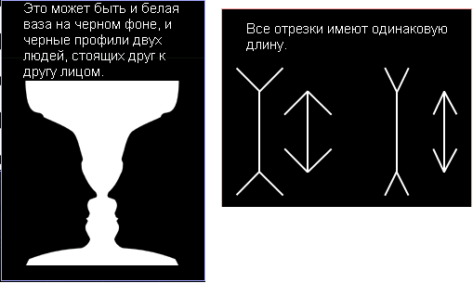
Оптические самообманы: 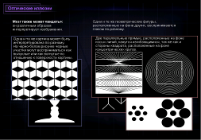

Техника и свет

Цель: показать учащимся, каким образом исследование оптических явлений способствовало развитию умений управлять ходом световых лучей и конструированию различных оптических приборов.

1 урок
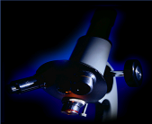Микроскоп, телескоп.
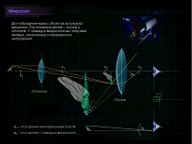 История создания. Первые телескопы. Использование.
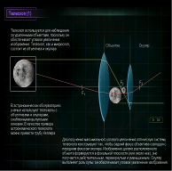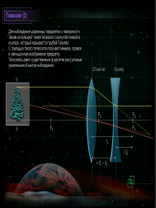
.
2 урок
Фотоаппарат.

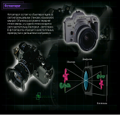
Практическая работа: «Фотография».
Цель: сформировать практические умения создания фотографий.
Оборудование: фотоаппарат, фотоувеличитель, хим. реактивы (проявитель, закрепитель), фотобумага.

По окончании курса учащиеся получают:

